*Публикация по теме*

*«Физические задачи как средство обучения и воспитания обучающихся,*

*их место в учебном процессе и  во внеурочной деятельности»*

Учитель физики КГУ «Денисовская общеобразовательная школа № 2»

село Денисовка, Костанайская область, Республика Казахстан

Гаврилов Эдуард Васильевич

Решение задач по физике – это сложный творческий процесс, который требует определенных усилий.

В процессе решения задачи учащийся изучает теоретический материал, развивает физическое мышление, приобретает знания и опыт. Фактически это научная работа, которая включает изучение исходных данных, их анализ и понимание физического смысла изучаемой проблемы. Это требует времени и может происходить или очень быстро, или наоборот долго, от нескольких часов до нескольких дней.

**При решении задач по физике необходимо помнить следующие правила:**

* *Научиться решать задачи можно только в том случае, если постоянно их решаешь самостоятельно;*
* *При решении задач необходимо знать формулы и уметь их преобразовывать;*
* *Решение задач по физике – это приближение к истине, решений может быть несколько;*
* *Если задача не получается необходимо оставить её на некоторое время, переключить внимание, решение придёт неожиданно;*
* *Решайте задачи по своим возможностям, научно доказано, что только*

*от 2 до 6 человек из ста, рождаются гениями;*

* *Успешное решение задач по физике возможно только в том случае, если учащиеся обладают определенными знаниями по математике, иногда даже преобразовав формулу, ученик не может произвести расчёт т.к не умеет привести число к стандартному виду, округлить, произвести действия со степенями.*

Способность к творчеству должна формироваться у ученика в процессе его взросления и развития и главную роль в этом формировании должен играть учитель. Систематическое решение задач на уроках физики – это один из способов формирования универсальных учебных действий у школьников, т.е. применения метапредметности.

Решая физические задачи учащиеся осваивают понятия и термины, учатся работать с формулами, учатся прогнозировать, строить схемы, таблицы, применять при расчетах знания из математики, т.е приобретают универсальный способ работы и осваивают метапредметную технологию.

**План:**

* *Что следует понимать под учебной задачей?*
* *Цель использования физических задач*
* *Каково место физических задач в учебном процессе?*
* *Формы решения задач.*
* *Виды задач и способы их решения.*
* *Этапы решения задач*

Физическая задача – это небольшая проблема, которая решается с помощью умозаключений, математических действий и эксперимента. Решение задач выступает как цель, и как метод обучения.

**Физические задачи используются для:**

* *Выдвижения проблемы, создания проблемной ситуации;*
* *Сообщения новых сведений;*
* *Формирования практических умений и навыков;*
* *Проверки глубины и прочности знаний;*
* *Закрепления, обобщения, повторения;*
* *Развития творческих способностей.*

**Место физических задач в учебном процессе:**

1) В комбинированном уроке решение задач применяется дважды:

– *в начале урока (при опросе);*

– *в конце урока (для закрепления) решают всем классом.*

2) Урок решения задач (комбинирование задачи по трудности)

3)Урок повторения (комбинирование задачи, объединяющие материал нескольких тем)

**Формы решения задач:**

*1) учитель анализирует и записывает на доске задачу, вопросами побуждая учащихся к коллективной работе;*

*2) ученик записывает решение на доске, но анализ и обсуждение ведётся коллективно, под руководством учителя;*

*3) учитель даёт задание, а учащиеся самостоятельно выполняют, при этом учитель консультирует учащихся.*

**Виды задач и способы их решения:**

        Физические задачи отличаются друг от друга по содержанию и дидактическим целям. Их можно классифицировать по:

* *содержанию;*
* *по способу выражения условия;*
* *по методу решения.*

**По содержанию:**

* с абстрактным содержанием;
* с конкретным содержанием – это:

–  *задачи с политехническим содержанием;*

–  *задачи с историческим содержанием.*

* Простые задачи
* Сложные задачи
* Творческие задачи

**По способу выражения условия:**

* Текстовые
* Экспериментальные
* Графические
* Задачи – рисунки

**По методу решения:**

* Качественные
* Вычислительные
* Графические
* Экспериментальные

**Способы решения вычислительных задач:**

* *Арифметический*
* *Алгебраический*
* *Геометрический*

**Этапы решения задач**

* *чтение условия;*
* *краткая запись, рисунок, чертёж, график;*
* *анализ содержания задачи, восстановление в памяти основных понятий, законы;*
* *составление плана решения (физические постоянные, табличные данные);*
* *перевод физических величин в единицы СИ;*
* *запись соответствующих формул;*
* *вычисление искомой величины;*
* *анализ полученного ответа;*
* *рассмотрение других возможных способов решения задачи.*

**Примеры задач:**

Простые задачи (или тренировочные) с конкретным содержанием:

Равномерно движущийся электропоезд за промежуток времени Δt = 10 мин прошёл путь S = 15 км. Найти модуль скорости движения электропоезда.

**Дано: СИ**

Δt = 10 мин  = 600 с

S = 15 км = 15 000 м

**Найти:**  
\displaystyle \upsilon  - ?

**Решение**

**Думаем**: ключевое слово задачи: «[**равномерно**](https://www.abitur.by/fizika/teoreticheskie-osnovy-fiziki/mexanicheskoe-dvizhenie/ravnomernoe-pryamolinejnoe-dvizhenie/)». Это значит, что для данного вида движения можно использовать только одно соотношение (1).

**Решаем**: по равномерному движению: υ = $\frac{S}{Δ t}$ (1) В правой части уравнения всё известно.

**Считаем**: υ = $\frac{15 000 м}{600 с}$ = 25 м/с или = 90 км/ч

**Ответ**: \displaystyle \upsilon =90 км/ч

Простая задача с абстрактным содержанием.

С какой высоты нужно пустить шарик по наклонному желобу, переходящему в мертвую петлю радиуса R, чтобы он не упал, проходя верхнюю точку петли? Данная задача решается на основе закона сохранения энергии, и легко может быть преобразована в задачу с конкретным содержанием - для этого нужно лишь подставить числовое значение радиуса петли, причем в приведенной задаче это значение может быть произвольным.

**Решение**

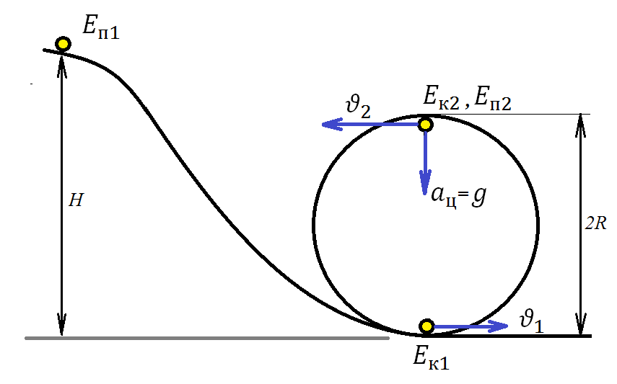

В начале своего движения шарик еще не обладает скоростью, поэтому его кинетическая энергия нулевая. Зато он обладает потенциальной энергией, поскольку находится на высоте H. Примем основание петли за нулевой уровень потенциальной энергии, тогда Еп1 = mgH

Когда шарик скатится вниз, его потенциальная энергия перейдет в кинетическую, и он будет обладать скоростью υ1. Кинетическая энергия шарика будет равна

Ек1 =  . Эта энергия равна его потенциальной энергии в точке старта: Ek1 = Eп1

   = mgH → = 2gH

Тогда искомая исходная высота будет: H = $\frac{υ_{1}^{2}}{2g}$

Потом шарик оказывается в верхней точке петли. Здесь, чтобы удержаться, он должен обладать минимальным центростремительным ускорением. А минимальным оно будет, если будет равно ускорению свободного падения: aц = g

Одновременно вспомним, что  ац = $\frac{υ_{2}^{2}}{R}$ = g, поэтому gR

\[E_{k2}=\frac{m{\upsilon_2}^2}{2}\]

Кинетическая энергия шарика в верхней точке петли:

Потенциальная энергия шарика в верхней точке петли: Еп2 = 2mgR

Таким образом, кинетическая энергия шарика, которая наличествовала в нижней точке петли, частично перейдет в потенциальную, когда он поднимется в верхнюю ее точку:

\[\frac{m{\upsilon_2}^2}{2}+2mgR=\frac{m{\upsilon_1}^2}{2}\]

Ek2 + Eп2 = Ек1

\[\frac{{\upsilon_2}^2}{2}+2gR=\frac{{\upsilon_1}^2}{2}\]

Масса шарика сокращается:

\[{\upsilon_2}^2+4gR={\upsilon_1}^2\]

Домножим на 2:

\[{\upsilon_1}^2=5gR\]Вспомним, что {\upsilon_2}^2=gR, следовательно,

\[H=\frac{{\upsilon_1}^2}{2g}=\frac{5gR}{2g}=2,5R\]

Найдем теперь высоту старта:

Ответ: H=2,5R

Комбинированная задача с использованием формул из разных разделов:

Свинцовая пуля m1 = 9г, летящая горизонтально со скоростью υ1 = 400 м/с, попадает в неподвижный стальной брусок массой m2 = 0,5 кг, лежащий на гладком горизонтальном столе. Удар абсолютно неупругий. Какой станет температура обоих тел, если до удара температура пули была t1 = 1270С, а температура бруска t2 = 270С. (Удельные теплоёмкости: свинца с1 = 130 стали с2 = 400 )

Дано: Решение:

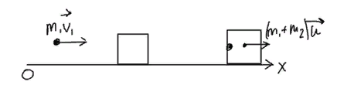m1 = 9 г = 0,009 кг

υ1 = 400 м/с

m2 = 0,5 кг

t1 = 1270C

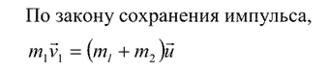t2 = 270C

с1 = 130

с2 = 400

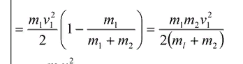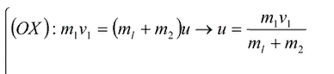

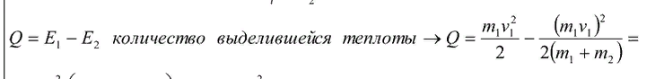

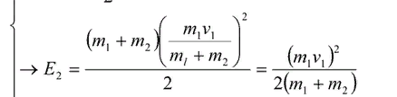C:\Users\User\YandexDisk\Скриншоты\2021-09-26_14-11-15.png

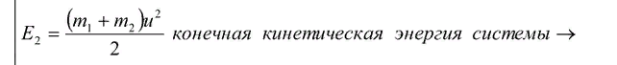

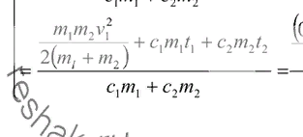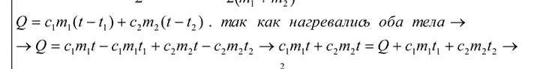

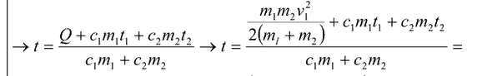

t = = 31,1 0С

Творческие задачи

**1. Экспериментальная**

*«Исследование зависимости объема газа от температуры при постоянном давлении»*

*Цель исследования: изучить, как будет изменяться объем газа при его нагревании, при постоянном давлении.*

*Оборудование: одноразовый шприц без иглы (20мл), стакан с горячей водой (40-50°С)*

*Ход работы.*

1.Возьмите одноразовый шприц без иглы.

2.Выдвиньте поршень до предела и держа за головку поршня, опустите его в стакан с горячей водой.

3.Пронаблюдайте, что происходит с воздухом в шприце.

4.Опишите наблюдаемое явление и сделайте вывод.

**2. На доске написаны буквенные обозначения физических величин. Составьте из них как можно больше формул.** (V, t, a, m, S, b, c, g, F, ƿ)

**3. Реши анаграмму. «Физические величины и термины»**

|  |  |
| --- | --- |
| лиса | сила |
| кортев | вектор |
| табора | работа |
| акулемол | молекула |
| соркость | скорость |
| сасам | масса |
| Тостплонь | плотность |
| тупь | путь |

**Текстовые задачи**

Для исследования безопасности дорожного движения в настоящее время используют видеокамеры.

Их обычно ставят на опасных участках дороги: на подъёмах, узких участках, на поворотах и т.д. На видеокамере можно наблюдать за тем, как быстро движутся машины на этой дороге, на каком расстоянии друг от друга они едут и какую часть дороги они используют при движении. Затем на дорогахустанавливаются разделительныеполосы и дорожные знаки, ограничивающие скорость движения и запрещающие обгон. Теперь на видеокамере можно увидеть: движутся машины быстрее или медленнее; ближе или дальше друг от друга располагаются машины; ближе к краю дороги или к центру движутся машины.

**Задания к тексту**

Вопрос 1.  
При большой скорости водителям рекомендуется между своей и движущейся впереди машиной оставлять большее расстояние, чем при движении с небольшой скоростью, так как быстро движущейся машине требуется больше времени, чтобы остановиться.  
Объясните, почему быстро движущейся машине требуется больше времени, чтобы остановиться, чем машине, которая едет медленно.

Вопрос 2.  
Сотрудник ГИБДД на видеокамере видит, что машину А, скорость которой 36 км/ч, обгоняет машина Б, движущаяся со скоростью 72 км/ч. Насколько быстрее едет машина Б по сравнению с машиной А?

1. 0 км/ч
2. 18 км/ч
3. 36 км/ч
4. 60 км/ч
5. 105 км/ч

Вопрос 3  
На данном участке дороги дорожный знак, ограничивающий скорость движения до 40 км/ч. Какая из машин едет с нарушением правил дорожного движения?

1. Машина А
2. Машина В
3. Обе машины.

Вопрос 4.  
На этом участке дорога скользкая. Расстояние между машинами А и В - 15 м. Успеет ли затормозить вторая машина, при резком торможении первой машины.

1. да
2. нет

**Экспериментальные задачи**

**Вес купюры**

Измерение веса небольшого куска бумаги. Измерить вес небольшого куска миллиметровки (или купюры 200 или 500 тенге). Использовать можно монеты достоинством 1, 2, 5 тенге (их массы соответственно равны: 1 тенге – 1,63 г, 2 тенге – 1,84 г, 5 тенге – 2,18 г ), круглый незаточенный карандаш и собственно кусок миллиметровой бумаги – он должен иметь форму прямоугольника, его размер удобно взять 5×15 сантиметров. Проще всего взвесить кусок бумаги на весах, но их использовать нельзя – в списке оборудования весы отсутствуют. Наличие монеты известной массы подсказывает способ с применением рычага – но в данной ситуации ничего похожего на рычаг нет – карандаш плохо подходит для этой цели, да и применять его можно только для рисования – в условии это специально оговорено. Единственная вещь, из которой можно попробовать сделать рычажные весы, - сам кусок бумаги. Правда он совсем мягкий и гнётся – но это не беда, его можно сложить в несколько раз, сделать полоску и отогнуть края. Получится этакий «швеллер» из бумаги— довольно жёсткий и лёгкий. Эту полоску можно уравновесить на пальце, на карандаше, на ещё одной конструкции, изготовленной из бумаги, и т. п. Важно только точно отметить положение прямой, относительно которой наступает равновесие. Дальше можно поступить таким образом: укрепить монетку на краю полоски и снова её уравновесить. Все расстояния можно измерять прямо по миллиметровым отметкам на полоске, смещение двух осей равновесия и длина прямоугольной полоски дают возможность рассчитать отношение масс полоски и монетки, т. е. найти массу бумажки. Разумеется, полезно сделать несколько измерений при разных положениях 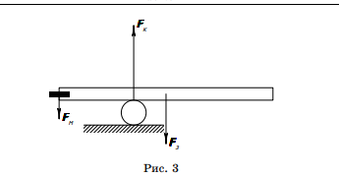монеты относительно полоски. На рисунке показаны силы, действующие на бумажный швеллер со стороны других тел: монеты, карандаша, Земли. Если сравнить результаты грамотно проведённых измерений и результат прямого взвешивания на точных весах – после окончания работы очень полезно вынуть из шкафа весы и дать ребятам возможность оценить точность полученных ими результатов, - точность получается довольно хорошей, погрешность составляет порядка 3 – 5%. Вообще интересны способы, которые подходят для взвешивания совсем лёгких тел – зёрна риса, таракана – отдельная проблема возникает, если таракан ещё жив, - и т. п.

**Графические задачи:**

 На рисунке приведен график зависимости проекции скорости тела от времени.

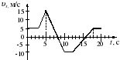

Проекция ускорения тела в интервале времени от 12 до 16 с представлена графиком

|  |  |  |  |  |  |  |  |
| --- | --- | --- | --- | --- | --- | --- | --- |
| 1) | https://fhd.multiurok.ru/a/f/b/afbb1ddffbedf8a4af23a9cd39f11d1d07666214/rieshieniie-ghrafichieskikh-zadach-po-fizikie_2.png | 2) | https://fhd.multiurok.ru/a/f/b/afbb1ddffbedf8a4af23a9cd39f11d1d07666214/rieshieniie-ghrafichieskikh-zadach-po-fizikie_3.png | 3) | https://fhd.multiurok.ru/a/f/b/afbb1ddffbedf8a4af23a9cd39f11d1d07666214/rieshieniie-ghrafichieskikh-zadach-po-fizikie_4.png | 4) | https://fhd.multiurok.ru/a/f/b/afbb1ddffbedf8a4af23a9cd39f11d1d07666214/rieshieniie-ghrafichieskikh-zadach-po-fizikie_5.png |

Чтобы успешно и быстро решить подобное задание, нужно знать формулу ускорения*а* = https://fhd.multiurok.ru/a/f/b/afbb1ddffbedf8a4af23a9cd39f11d1d07666214/rieshieniie-ghrafichieskikh-zadach-po-fizikie_6.png. Выделите указанный участок на графике. За 4 с скорость изменилась от значения -10 м/с до значения 0 м/с. Значит, а = (0м/с – (-10 м/с))/4 с = 2,5 м/с2.

а https://fhd.multiurok.ru/a/f/b/afbb1ddffbedf8a4af23a9cd39f11d1d07666214/rieshieniie-ghrafichieskikh-zadach-po-fizikie_7.png0, значит верный ответ №4.

**Проблемные задачи:**

Если познавательная задача содержит новые для учащихся понятия, факты, способы действия, то она проблемна по содержанию. С помощью задачи можно поставить учебную проблему перед изучением нового материала с целью появления интереса. Например такую: зеркало способно отражать 90% световой энергии, но снег тоже отражает около 80% световой энергии. Почему же мы не видим своего отражения на снегу?

При изучении газовых законов можно предложить учащимся надуть щеки и задать вопрос: Вы чувствуете, что и давление и объем воздуха у вас во рту увеличился. Как это согласуется с законом Бойля-Мариотта?

Этот простой вопрос помогает глубже понять, что такое изотермический процесс. Кроме этого суворовцы на себе ощущают границы применения газовых законов. Простые действия заставляют обучающихся задумываться и в обыденных ситуациях видеть необычное, объясняя их с точки зрения наблюдаемых физических явлений и процессов. Например, можно предложить подуть на ладонь и дохнуть на ладонь и задать вопрос: Почему в первом случае мы чувствуем холод, а во втором случае тепло? Обсуждение подобных вопросов приводит к более глубокому осмыслению физических процессов и учащиеся сами становятся участниками решения экспериментальной задачи. Или можно перед изучением новой темы провести демонстрационный эксперимент и объяснить его, решив задачу на данную тему. Например, при изучении темы атмосферное давление, можно продемонстрировать опыт со стаканом с водой и открыткой. Задать вопрос: почему открытка не падает, если перевернуть стакан с водой? Для объяснения этого опыта предложить рассчитать давление, которое оказывает столб воды на открытку, и сравнить его с атмосферным давлением, предложить сделать вывод самим учащимся. Предъявление учащимся проблемных заданий практического характера своим содержанием уже вызывает интерес, вовлекает в активную познавательную деятельность.

Большой развивающий потенциал несут в себе задачи еще двух видов.

Задача без вопроса – в которой не указано, какие величины надо определить, заставляет вспомнить все взаимосвязи величин, имеющих отношение к явлению, на котором построена задача. Пример: «Масса кирпича 3 кг. Определите все, что можно».

Семиклассники определяют: объём; силу тяжести; вес кирпича; выталкивающую силу, действующую на него в воде; силу, которую нужно приложить, чтобы удержать кирпич в воде.

Или раздать восьмиклассникам в руки лампы накаливания и по данным на цоколе лампы предложить определить все, что возможно (на цоколе лампы производители указывают напряжение, на которое рассчитана лампа и ее мощность). После выполнения задачи определить, кто смог поставить перед собой больше задач и решить их. Решение задач, можно выполнить на отдельных листах, вывесить их на доске и предложить учащимся подойти, посмотреть и обсудить предложенные к решению вопросы. Решение задач данного типа повышает значимость учеников в своих глазах для тех, кто придумал наибольшее количество вопросов и решений данной задачи и придает вектор развития для тех, кто не смог этого сделать. Важно, что преподаватель не дает оценку действиям учеников, но с помощью них корректирует решение задач при необходимости.

**Задачи с недостающими и избыточными данными**

Применение задач с недостающими и избыточными данными, нереальных задач имеет большое значение в обучении. При помощи этих задач можно не только выяснить насколько учащиеся понимают связи в задаче, но и при работе над одной задачей с избыточными данными иногда удается составить и решить еще несколько задач, что является одним из приемов насыщения уроков задачами.

Оценочные задачи – в которых необходимо самому выбрать примерные значения некоторых физических величин, исходя при этом из условия минимализации погрешности расчета.

Пример: «Оцените объем своего тела» или «оцените массу земной атмосферы», «оцените толщину страницы вашего учебника». В ходе решения таких задач ученики должны решить целый комплекс возникающих перед ними проблем: представить в целом картину явления, на котором построена задача; вспомнить величины, описывающие данное явление их взаимосвязь; с максимально возможной степенью точности и достоверности подобрать числовые значения необходимые для вычислений физических величин; дать оценку полученному результату.

Оценочные задачи позволяют выявить, насколько глубоко учащиеся владеют фактическим материалом и умеют использовать его в практических целях. Каждый ученик, имея возможность получить, открыть или сконструировать собственное знание об изучаемом реальном объекте, неизбежно проявляет и развивает свои личностные познавательные способности.

Наибольший интерес при изучении физики в 7 классе вызывают задачи, которые позволяют обучающимся больше узнать о своих физических характеристиках. При изучении темы «Механическая мощность» можно предложить ученикам оценить свою мощность при беге. Для этого они обсуждают, какие данные необходимы для решения данной задачи. Класс разделяется на 2 команды и каждая из команд рассчитывает мощность своего представителя и обсуждает результат. Так, например, мы заводим тетрадь на белой обложке которой, ученики рисуют большую красивую букву «Я» и в этой тетради на разных этапах они рассчитывают и изображают, силу тяжести, собственный вес, скорость при беге на 100м, давление на опору стоя и при ходьбе, сравнивают с давлением на лыжах. Оценивают объем своего тела при погружении в ванну, плотность, выталкивающую силу при условии, что плывешь на спине и при погружении на половину объема. В этой же тетради предлагается выполнять мини творческие работы по предложенным темам: «мой класс - молекулы разных веществ», « в мире без диффузии», « если вдруг исчезнет трение» и т.д. Большой интерес у обучающихся вызывают вопросы, которые на первый взгляд очевидны, например, «что имеет больший вес килограмм пуха или килограмм гвоздей?». За очевидностью первого пришедшего на ум ответа кроется более глубокое осмысление вопросов, касающихся определения выталкивающей силы. Или большой интерес вызывают расчетные задачи, например, такого плана: «Какой должен быть объем моего тела, чтобы я смог взлететь, как воздушный шарик?»

В 9 классе можно предложить оценить силу, с которой притягиваются друг к другу соседи по парте и сравнить эту силу с силой, с которой учащийся притягивается к Земле. Результат обсудить и оценить преимущества, которые мы имеем благодаря тому, что гравитационная постоянная имеет очень малое числовое значение.

**Уровневые задачи разной сложности и критерии оценки качества решения задач.**

Практика использования задач в образовательном процессе вызывает у учителей и учащихся ряд трудностей. А задачи по уровню трудности практически не группируются. Поэтому учителю целесообразно иметь банк задач по отдельным курсам, темам и разделам учебного курса на основе уровней учебно-познавательного опыта школьников, важнейшими компонентами которого являются знания, умения, навыки, познавательный интерес, умения саморегуляции и эмоциональная грамотность. В связи с этим можно выделить следующие группы задач и критерии оценки качества решения задач.

**Первая группа задач** – задачи, в которых возможна опора на «житейский» опыт;

- параметры заданы в явном виде и для ответа на вопрос всё известно;

- предусмотрен приоритет одного закона или правила при решении;

- процесс решения содержит не более трёх логических звеньев.

Эта группа предназначена для детей, имеющих низкий уровень учебно-познавательного опыта, и включает в себя тренировочные упражнения, предусматривающие отработку всей системы понятий и связей между ними, а также развитие познавательного интереса и умений саморегуляции с помощью учителя (доброжелательность отношений, элементы занимательности, напоминание правил, законов, составление алгоритмов решения задач). В результате ученик получает приёмы планирования собственной деятельности в процессе решения задач, систематизирует знания и умения по данной теме, оказывается в ситуации успеха.

**Вторая группа задач** – задачи, в которых параметры заданы в смешанном виде, то есть для ответа на вопрос необходимо значение ещё одного параметра, который можно определить по основному закону или его следствиям;

- создаётся конфликтный опыт (на основе противоречий); нет приоритета закона или правила при решении;

- процесс решения содержит от трёх до пяти логических звеньев;

- возможен перевод единиц;

- необходимы математические расчёты;

- необходим учебно-познавательный опыт уровня не ниже среднего.

Эти задачи предполагают формирование умений на более высоком уровне, в основе которого лежит деятельность по распознаванию, применению приёмов планирования, рефлексии и других приёмов умственной деятельности. В результате учащийся получает возможность успешно комбинировать известную ему систему связей и понятий, вводить новые связи, ранее неизвестные. Учащиеся приобретают алгоритм распознавания объекта, умение свести задачу к уже известной задаче на основе перестройки связей, умения переноса.

**Третья группа задач** – задачи, в которых параметры заданы в смешанном виде;

- возможна вариативность решения;

- возникает сложность построения модели происходящего;

- необходима многоплановость анализа;

- необходима оценка происходящих явлений

- необходим учебно-познавательный опыт высокого уровня

Эта группа задач предусматривает проверку умения учащегося дополнить тезаурус новыми способами учебной деятельности.

**Четвёртая группа задач** является дополнительной ко всем предыдущим группам и включает задачи на творческое применение знаний детьми, имеющими различный уровень учебно-познавательного опыта. В основе этого вида умений лежит деятельность по классификации объектов или по формированию понятий. Учащиеся приобретают умения достраивать сформированные системы понятий, приёмы и способы исследовательской деятельности, опыт творческой деятельности, повышает уровень знаний.

**Критерии оценки качества решения задач также можно разбить на уровни:**

*1-й уровень (низкий)*

- учащийся задачу не решает или решает на житейском уровне;

- решает при частичном использовании понятий, неумело планируя;

- решение обосновать не может.

*2-й уровень (средний)*

- учащийся при решении задачи использует необходимые понятия, законы;

- аргументирует, обосновывает решения, но не всегда верно;

- допускает ошибки рефлексии;

- допускает некоторые ошибки, например, при математических расчётах.

*3-й уровень (высокий)*

- учащийся свободно использует свои знания и умения;

- понимает и объясняет сущность описываемых явлений;

- предлагает несколько вариантов решения задачи;

- модифицирует условие задачи;

- старается приобрести дополнительные знания по теме.

Решение задач может быть осуществлено во фронтальной, групповой, дифференцированно-групповой, индивидуальной форме работы.

Важными моментами для проектирования этого процесса выступают: выбор эффективных приёмов и способов оказания помощи учащимся, определение объёма и вида поддержки, определение структуры взаимодействия и общения учащихся и учителя при решении задач.